Trường Mầm non Hoa Phượng Hồng tổ chức các hoạt động chào mừng ngày Nhà giáo Việt Nam 20/11.
Tháng 11 lại về trong không khí của cả nước hướng về ngày Nhà giáo Việt Nam 20/11. Ngày nhà giáo Việt Nam 20/11 là ngày hội của các thầy cô giáo, đó là ngày cả xã hội tôn vinh những người làm công tác trong ngành giáo dục. Với trẻ mầm non, ngày Nhà giáo Việt Nam là dịp để trẻ thể hiện tình cảm, lòng biết ơn với những “người mẹ hiền thứ hai” hằng ngày chăm sóc, dạy dỗ trẻ.
Hoà chung không khí phấn khởi của ngành giáo dục trong cả nước kỷ niệm 41 năm ngày nhà giáo Việt Nam (20/11/1982 – 20/11/2023), Trường Mầm non Hoa Phượng Hồng đã tổ chức các hoạt động, thi đua chào mừng ngày Nhà giáo Việt Nam 20/11 bằng những hoạt động thiết thực.
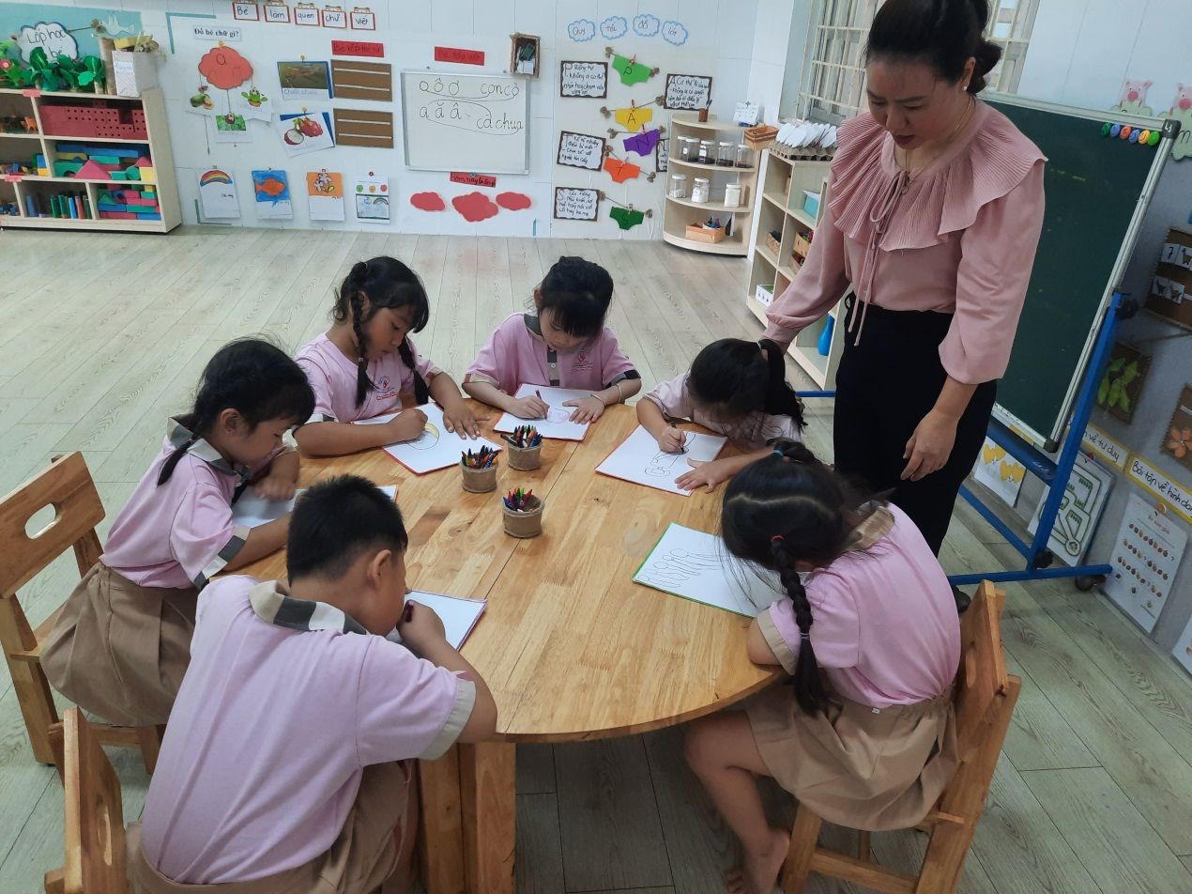
Các cô giáo thể hiện năng lực chuyên môn, tay nghề qua cuộc thi Giáo viên dạy giỏi cấp trường. Các cô đã chuẩn bị và hoàn thành rất tốt các tiết dạy của mình. Có thể nói việc tổ chức cuộc thi Giáo viên dạy giỏi cấp trường chào mừng ngày Nhà giáo Việt Nam 20 -11 là hoạt động rất thiết thực và bổ ích góp phần nâng cao tinh thần, ý thức trách nhiệm của các giáo viên. Đặc biệt, đây cũng là dịp làm cho cô trò trở nên gần gũi, gắn bó, yêu quý và tự hào về ngôi trường của mình, nâng cao uy tín với phụ huynh học sinh.

Cô Vui lên đề tài “Sự hình thành em bé”
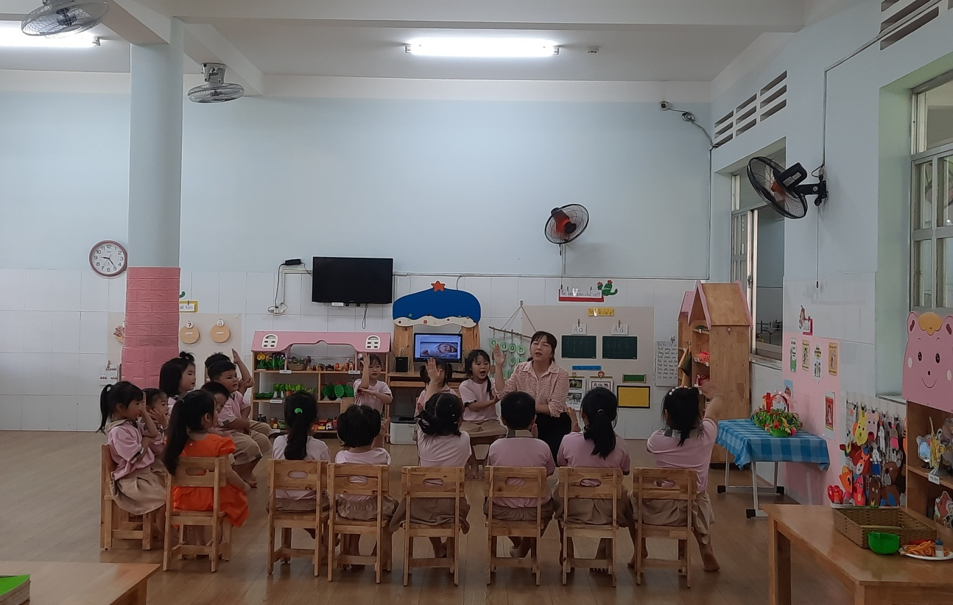

Cô Ngân lên đề tài “Làm giỏ hoa”

Từ những nguyên vật liệu sẵn có và sưu tầm trong cuộc sống hàng ngày như: Bìa màu, hoa xốp, cúc, len, ống hút, tăm bông, nhũ, màu nước, hột hạt, hồ dán,... qua những đôi bàn tay khéo léo, óc sáng tạo phong phú, các bé đã thể hiện những ý tưởng của bản thân trang trí cho những bức ảnh tình cảm, yêu hương giữa cô và trẻ, trẻ với trẻ làm thành sản phẩm “Khoảnh khắc yêu thương” độc đáo chào mừng ngày Nhà giáo Việt Nam.
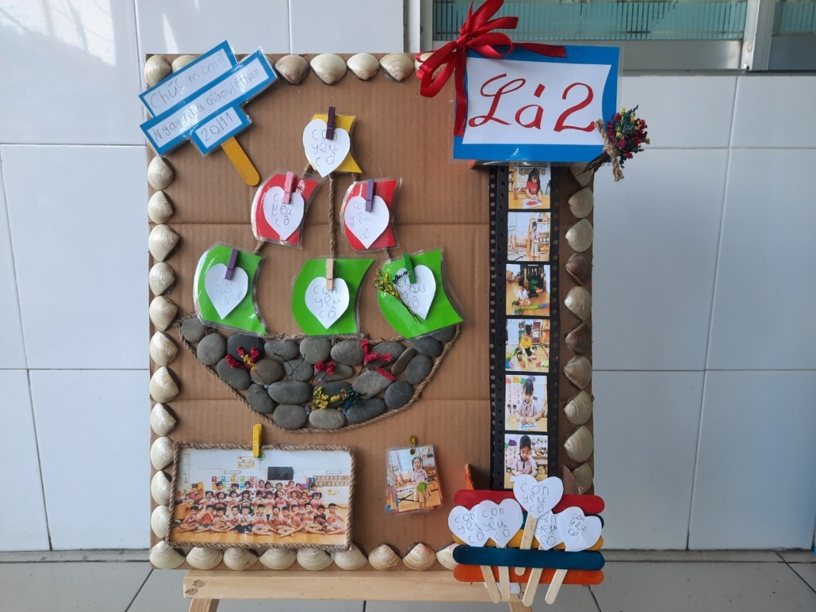
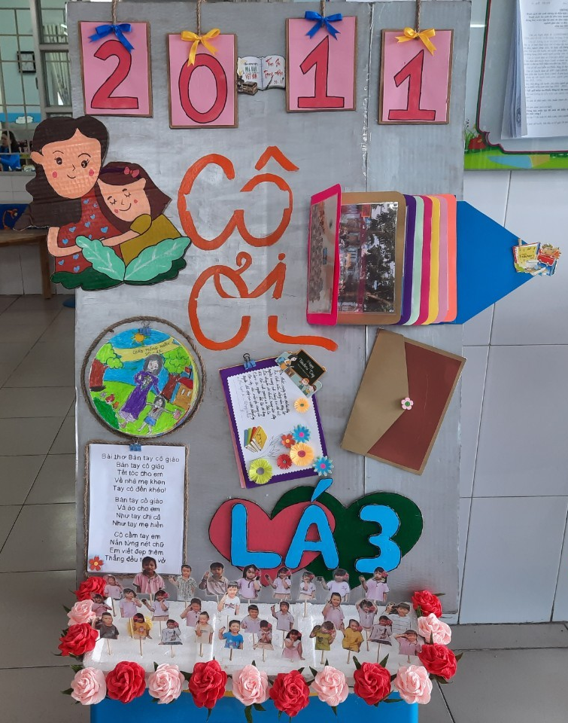

Sản phẩm “Khoảnh khắc yêu thương” của lớp Lá 3
Sản phẩm “Khoảnh khắc yêu thương” của lớp Lá 3
Trẻ được thỏa sức thưởng thức các món ngon trong tiệc Buffer mừng ngày Nhà giáo Việt Nam. Rất nhiều món ăn ngon được bày trí đẹp mắt. Đó là quà tặng của các cô dành cho trẻ, một bữa tiệc buffer hấp dẫn.
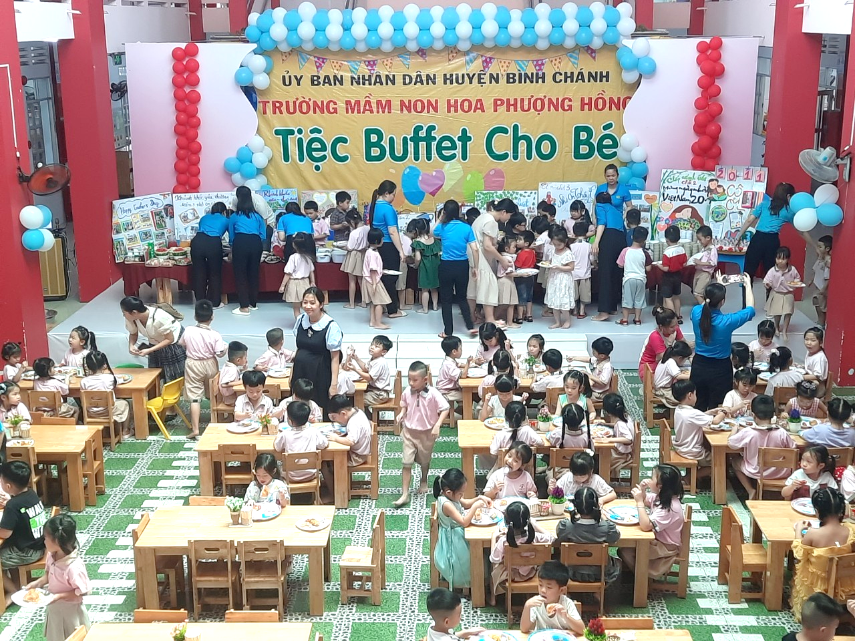

Tiệc buffer của các bé với nhiều món ăn ngon.

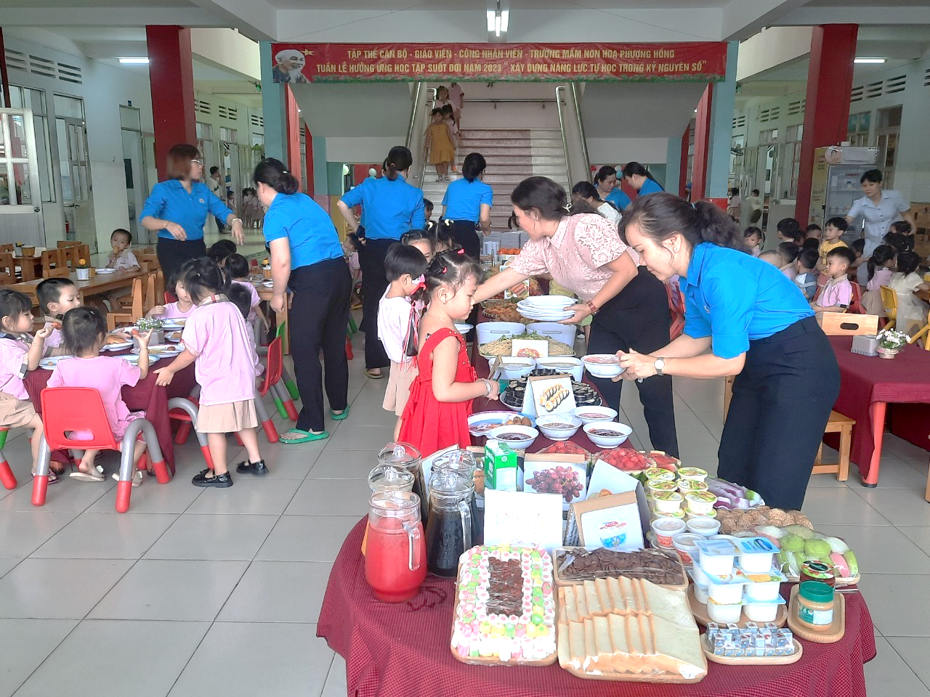

Với rất nhiều tiết mục biểu diễn đặc sắc, ấn tượng trẻ có được khả năng biểu diễn, sự tự tin, với nhiều sắc thái riêng thể hiện qua giọng hát, điệu múa với cử chỉ điệu bộ thật ngộ ngĩnh và đáng yêu… Các tiết mục văn nghệ là tấm lòng yêu quý, biết ơn cô của trẻ, làm cho ngày hội “Bé chúc mừng cô” diễn ra rất thành công.
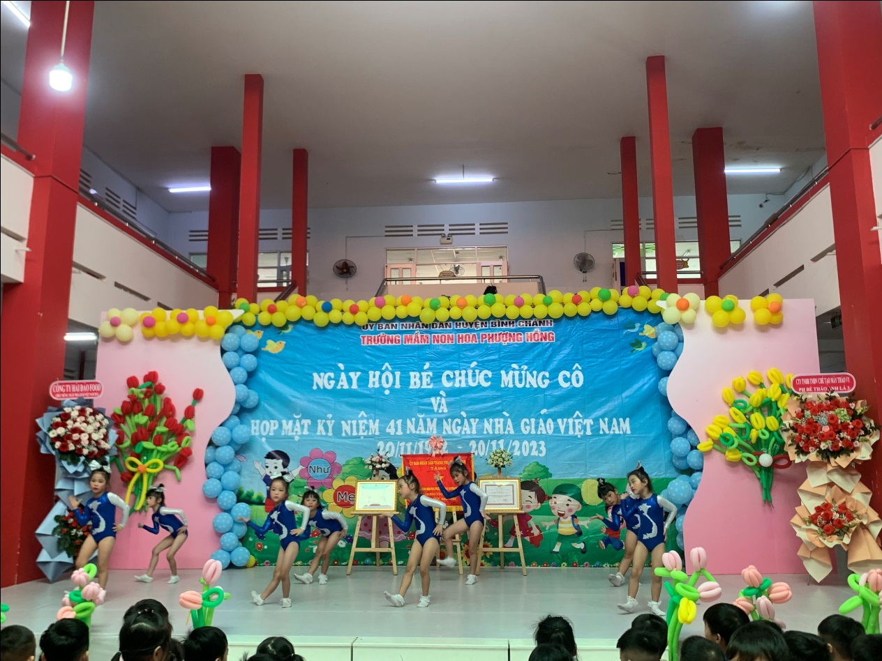

Các bé nhảy nhịp điệu chào mừng ngày hội.

Nhân ngày 20/11 ngày nhà giáo Việt Nam, xin gửi lời tri ân sâu sắc nhất tới các thế hệ nhà giáo. Chúc các thầy cô giáo luôn mạnh khỏe, yêu nghề mến trẻ và thành công trong sự nghiệp trồng người.

